**ESTÁCIO DE SÁ**

**NOVA AMÉRICA**

**REGISTRO E GERENCIAMENTO DE PACIENTES**

**Leonardo Machado Molinaro**

**Raphael Mauricio Sanches de Jesus**

**2023**

**Rio de Janeiro/Rio de Janeiro**

* DIAGNÓSTICO E TEORIZAÇÃO
* Identificação das partes interessadas e parceiros

Descrever as partes interessadas no projeto (perfil socioeconômico, escolaridade, gênero, faixa etária, quantidade estimada de participantes, outras informações), inclusive citando parceiros, se houver. Nesta etapa é importante demonstrar quem são os participantes para justificar a pertinência social do projeto. Incluir evidências (ex: termo de acordo de cooperação) do acordo entre as partes interessadas.

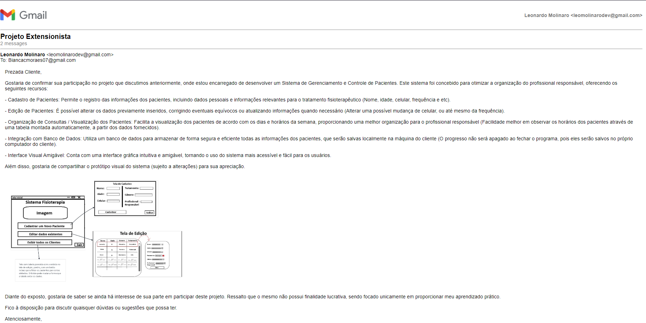



* Problemática e/ou problemas identificados

Considerando a importância de garantir um tratamento eficaz e organizado para os pacientes, a problemática priorizada está relacionada à necessidade de um controle mais eficiente dos pacientes, especialmente em relação aos tratamentos prescritos e aos dias de atendimento agendados. A falta de um sistema integrado e eficiente para o registro e gerenciamento dos pacientes de fisioterapia pode impactar diretamente na qualidade do cuidado oferecido. Ao priorizar a organização dos profissionais de fisioterapia e o controle dos pacientes, o projeto de extensão visa oferecer uma solução que permita uma gestão mais eficaz das atividades clínicas, contribuindo para uma melhor experiência de tratamento para os pacientes e uma prática mais eficiente para os profissionais de saúde.

Descrever a (s) problemática (s) identificada (s) e a escolhida/priorizada que motiva a elaboração do projeto de extensão. Nesta etapa deve-se demonstrar de maneira clara o problema e/ou situação-problema que demandou a elaboração do projeto de extensão. Elucidar também que a demanda sociocomunitária foi identificada, a partir de encontros/conversas/trocas/escuta da comunidade onde o projeto será desenvolvido.

* Justificativa

A problemática identificada, relacionada à organização dos profissionais de fisioterapia e ao controle eficiente dos pacientes, é altamente pertinente academicamente, mesmo para alunos sem conhecimento específico em fisioterapia. Dentro do contexto de aprendizagem baseada em projetos, o desenvolvimento de um sistema de registro e gerenciamento de pacientes proporciona uma valiosa oportunidade para o aluno ganhar experiência prática em desenvolvimento de projetos e a interação com clientes externos. Além disso, o projeto promove o desenvolvimento de competências essenciais e oferece uma experiência significativa de aprendizado aplicado, preparando o aluno para desafios futuros no mercado de trabalho.

Descrever como a questão identificada (1.2 – problemática escolhida) é pertinente academicamente, uma vez que a aprendizagem baseada em projetos consiste na produção e aplicação de conhecimentos com vistas à resolução de demandas reais. Importante destacar a relação com o curso (objetivos de formação/aprendizagens), bem como as motivações do grupo de trabalho.

* Objetivos/resultados/efeitos a serem alcançados (em relação ao problema identificado e sob a perspectiva dos públicos envolvidos)

Descrever entre 1 e 3 objetivos, no máximo, que devem ser alcançados pela equipe ao desenvolver o projeto de extensão. Nesta etapa os objetivos devem ser descritos com verbos de ação, de maneira clara e sucinta, em forma de tópicos (quando for mais de um), correspondentes aos resultados concretos que o projeto de extensão pretende alcançar.

Cabe ressaltar que os resultados obtidos pelo projeto deverão ser demonstrados, portanto, quando o grupo de trabalho definir os objetivos deve pensar na forma de participação dos públicos no processo avaliativo (que instrumentos usar?).

* Referencial teórico (subsídio teórico para propositura de ações da extensão)

Breve exposição e discussão dos referenciais teóricos utilizados para entender e esclarecer a situação-problema que orienta o projeto, apresentando-as e relacionando-as com o desenvolvimento do projeto. O referencial teórico escolhido deve ser assertivo para justificar as escolhas das ações formuladas, ou seja, obras e autores citados devem apresentar respostas teóricas-científicas apropriadas para os desafios enfrentados durante a execução do projeto de extensão. Aqui no mínimo 3 (três) autores deverão ser referenciados (ver referências bibliográficas da disciplina e outras a critério do professor e ou dos acadêmicos). Sugere-se mínimo de 500 caracteres e máximo de 3 (três) páginas.

* PLANEJAMENTO E DESENVOLVIMENTO DO PROJETO
* Plano de trabalho (usando ferramenta acordada com o docente)

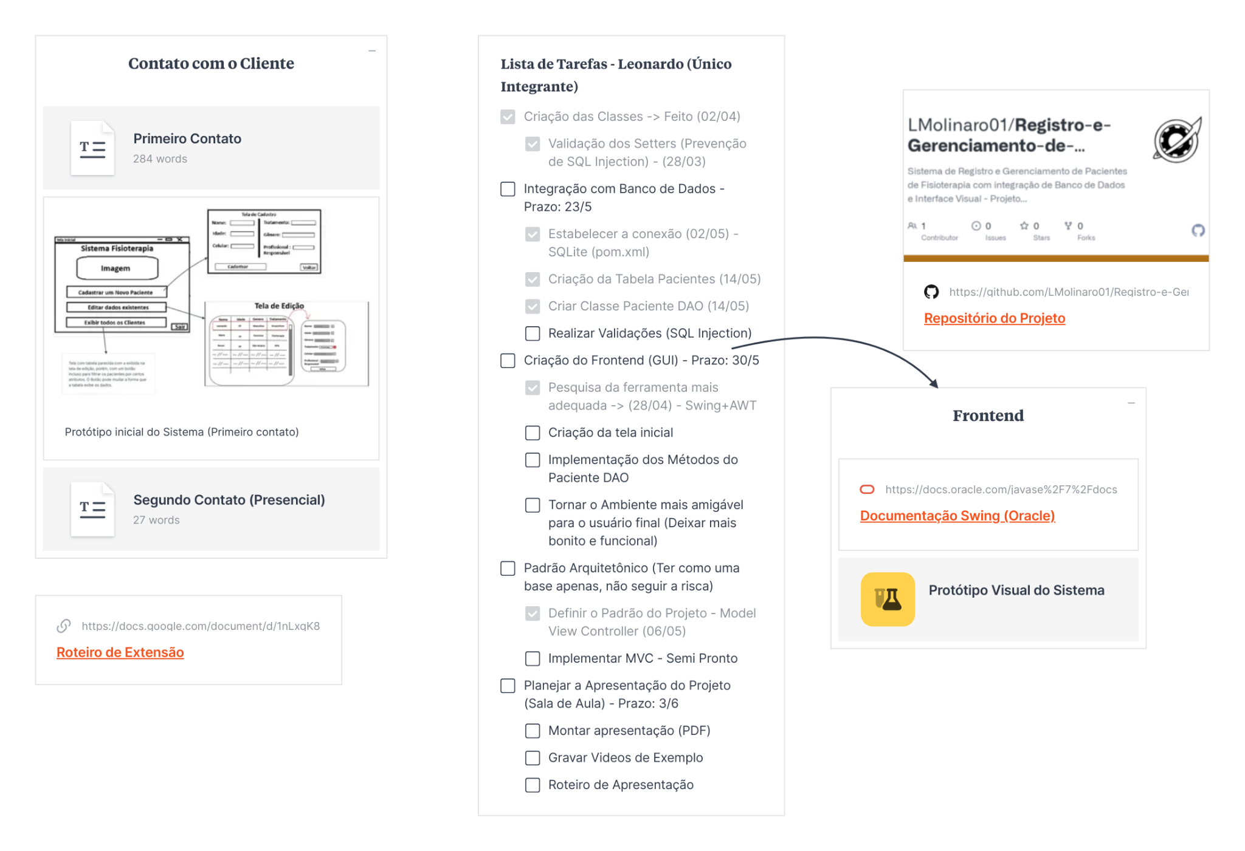

Montar um plano de trabalho contendo informações sobre as ações a serem executadas para alcançar os objetivos do projeto, contendo cronograma com os prazos, responsáveis por cada tarefa, recursos e formas de acompanhamento dos resultados. O plano de trabalho pode ser formulado de forma digital, de maneira assíncrona ou síncrona, ou mesmo por uso de material físico em sala de aula, tais como: cartolinas, quadro branco, murais etc.

O cronograma deve especificar qual é o prazo de entrega de cada uma das etapas do projeto descritas no item 14 – Procedimentos de Ensino-Aprendizagem do Plano de Ensino, bem como os prazos para as entregas do texto de cada item deste roteiro de extensão.

* Descrição da forma de envolvimento do público participante na formulação do projeto, seu desenvolvimento e avaliação, bem como as estratégias pelo grupo para mobilizá-los.

No desenvolvimento do projeto, a participação dos atores sociocomunitários foi essencial e ocorreu de diversas formas. Inicialmente, estabeleci contato através de e-mails, onde apresentei a proposta do projeto e convidei-a para participar. Esse primeiro passo foi fundamental para abrir um canal de comunicação e envolver todos os interessados.

Para capturar as preferências e necessidades da comunidade, criei um formulário detalhado, que foi distribuído e preenchido pelo cliente. Esse formulário me forneceu informações valiosas sobre as expectativas e sugestões.

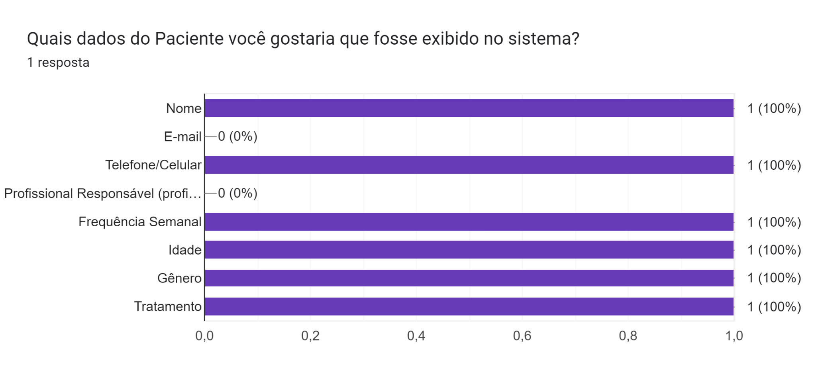

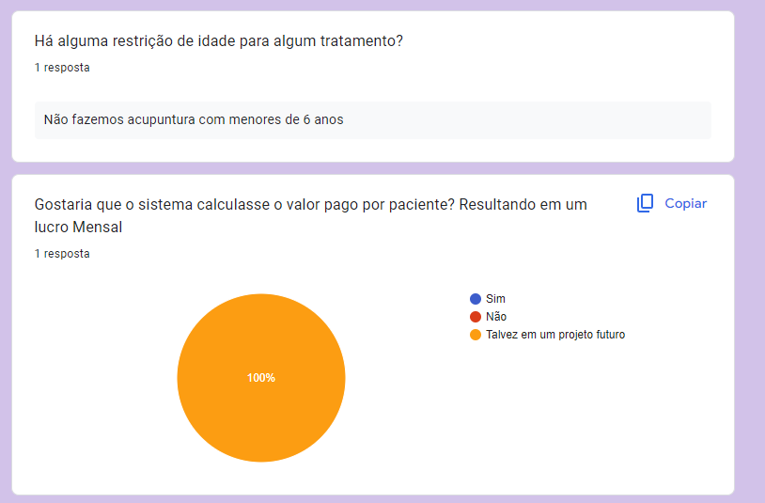

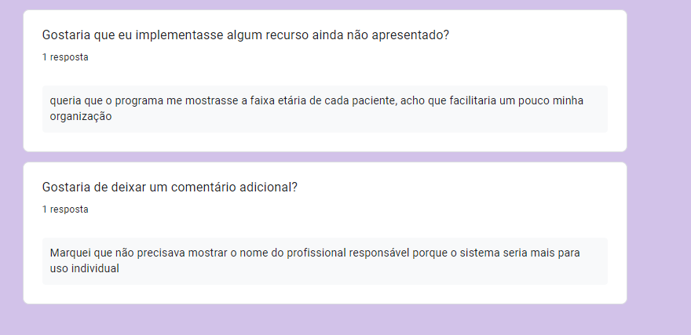

Além disso, organizei encontros presenciais para discutir os detalhes do projeto. Essas reuniões permitiram uma interação direta e uma troca de ideias mais profunda. Durante os encontros, ouvi atentamente o *feedback* do cliente, o que me ajudou a ajustar e refinar o projeto conforme as necessidades apontadas.

Apresentar a forma como os participantes sociocomunitários envolvidos atuaram no planejamento, desenvolvimento e avaliação do projeto. Importante destacar que essas etapas serão definidas, a partir de encontros/conversas/trocas/escuta da comunidade, contexto no qual a delimitação das ações do projeto de extensão serão produto também da interação entre o público acadêmico e o público local em construção conjunta. Produzir registros (ex: fotos, capturas de tela, mensagens, formulários etc.) das reuniões, discussões, interações para evidenciar a ocorrência da troca mútua.

* Grupo de trabalho (descrição da responsabilidade de cada membro)

O projeto está sendo conduzido exclusivamente por um único membro, Leonardo Machado Molinaro. Ele assume várias responsabilidades, incluindo a criação do código fonte do sistema correspondente, a comunicação e reunião com o cliente, além do desenvolvimento do roteiro de extensão e da elaboração da carta de apresentação.

1. Desenvolvimento do código fonte: Leonardo é encarregado de escrever e implementar o código fonte do sistema em questão. Isso inclui a programação, a depuração e a otimização do código para garantir seu desempenho e funcionalidade adequados.

2. Comunicação e interação com o cliente: Leonardo é o responsável pela interação com o cliente, sua responsabilidade é compreender os requisitos do, esclarecer dúvidas, solicitar e incorporar feedback ao longo do processo e assegurar que as expectativas do cliente sejam constantemente atendidas. Para facilitar essa comunicação eficaz, Leonardo utiliza uma variedade de ferramentas, incluindo e-mail e reuniões no Google Meet para discussões em tempo real, garantindo assim uma interação fluida e produtiva ao longo do projeto.

3. Elaboração do roteiro de extensão e carta de apresentação: Leonardo é encarregado de criar um roteiro abrangente para a extensão do sistema, delineando os recursos futuros a serem adicionados, bem como os prazos e recursos necessários para sua implementação e o preenchimento da carta de apresentação.

Apresentar o papel, a(s) responsabilidade(s) e a(s) atividades de responsabilidade de cada membro do grupo de trabalho. Importante destacar que esta delimitação será a base para a avaliação do relato individual de aprendizagem, a ser preenchido no item 3.2 deste documento.

* Metas, critérios ou indicadores de avaliação do projeto

Descrever o detalhamento das etapas para atingir os objetivos previstos na seção 1.4, indicando como eles serão alcançados, definindo os critérios e os indicadores necessários para a efetividade do projeto.

* Recursos previstos

Descrever os recursos previstos (materiais, institucionais e humanos) para o desenvolvimento do projeto. Esclarecer que qualquer indicação de gastos financeiros deve apontar a fonte

deste recurso. Sugere-se dar preferência a estratégias que minimizem ao máximo possível o dispêndio de custos financeiros, tendo em vista que as IES não possuem previsão de recursos específicos para a execução de projetos de extensão a serem desenvolvidos nas disciplinas da matriz curricular.

* Detalhamento técnico do projeto

O Sistema de Registro e Gerenciamento de Pacientes de Fisioterapia foi desenvolvido para abordar a problemática da falta de um controle eficiente dos pacientes. O projeto visa melhorar a organização dos profissionais de fisioterapia e proporcionar uma gestão mais eficaz das atividades clínicas, contribuindo para uma melhor experiência de tratamento para os pacientes e uma prática mais eficiente para os profissionais de saúde.

Tecnologias Utilizadas:

* Java: Linguagem de programação principal, adotando uma abordagem orientada a objetos.
* Swing e AWT: Bibliotecas gráficas do Java utilizadas para criar a interface visual do sistema.
* SQLite: Banco de dados relacional utilizado para armazenar e gerenciar os dados dos pacientes.
* MVC (Model View Controller): Padrão arquitetônico utilizado para organizar o código do projeto de forma modular e facilitar a manutenção e escalabilidade.

Classes Principais:

* Pacientes: criação da classe paciente, definição de atributos (nome, idade) e criação de métodos getters e setters.
* PacienteDAO: classe que permite o acesso ao banco de dados.
* GUI: classe que contém a interface visual

Funcionalidades Principais:

* CRUD (Create, Read, Update, Delete)
* Integração com SQLite (Banco de dados)
* Interface Visual Amigável utilizando Swing e AWT

Descrever a solução de Tecnologia da Informação desenvolvida, conforme etapas definidas no item 14 – Procedimentos de Ensino-Aprendizagem do Plano de Ensino, etapa 4.

* ENCERRAMENTO DO PROJETO



(Email por Escrito): Prezada Cliente,

Gostaria de confirmar sua participação no projeto que discutimos anteriormente, onde estou encarregado de desenvolver um Sistema de Gerenciamento e Controle de Pacientes. Este sistema foi concebido para otimizar a organização do profissional responsável, oferecendo os seguintes recursos:

- Cadastro de Pacientes: Permite o registro das informações dos pacientes, incluindo dados pessoais e informações relevantes para o tratamento fisioterapêutico (Nome, idade, celular, frequência e etc).

- Edição de Pacientes: É possível alterar os dados previamente inseridos, corrigindo eventuais equívocos ou atualizando informações quando necessário (Alterar uma possível mudança de celular, ou até mesmo da frequência).

- Organização de Consultas / Visualização dos Pacientes: Facilita a visualização dos pacientes de acordo com os dias e horários da semana, proporcionando uma melhor organização para o profissional responsável (Facilidade melhor em observar os horários dos pacientes através de uma tabela montada automaticamente, a partir dos dados fornecidos).

- Integração com Banco de Dados: Utiliza um banco de dados para armazenar de forma segura e eficiente todas as informações dos pacientes, que serão salvas localmente na máquina do cliente (O progresso não será apagado ao fechar o programa, pois eles serão salvos no próprio computador do cliente).

- Interface Visual Amigável: Conta com uma interface gráfica intuitiva e amigável, tornando o uso do sistema mais acessível e fácil para os usuários.

Além disso, gostaria de compartilhar o protótipo visual do sistema (sujeito a alterações) para sua apreciação.

Diante do exposto, gostaria de saber se ainda há interesse de sua parte em participar deste projeto. Ressalto que o mesmo não possui finalidade lucrativa, sendo focado unicamente em proporcionar meu aprendizado prático.

Fico à disposição para discutir quaisquer dúvidas ou sugestões que possa ter.

Atenciosamente,

Leonardo

* Relato Coletivo:

Considerações do grupo sobre o atingimento dos objetivos sociocomunitários estabelecidos para o projeto.

* Avaliação de reação da parte interessada

Realizar avaliação de reação com a parte interessada (ex: formulário, entrevista gravada em áudio/vídeo, depoimento em áudio/vídeo etc.), para que o efetivo atingimento dos objetivos socioncomunitários propostos fique evidente.

* Relato de Experiência Individual (Pontuação específica para o relato individual)

Nesta seção, cada aluno deve citar seu nome, e sistematizar as aprendizagens construídas sob sua perspectiva individual. O relato deve necessariamente cobrir os seguintes itens:

* CONTEXTUALIZAÇÃO

Explicitar a experiência/projeto vivido e contextualizar a sua participação no projeto.

* METODOLOGIA

Descrever como a experiência foi vivenciada: local; sujeitos/públicos envolvidos; período; detalhamento das etapas da experiência.

* RESULTADOS E DISCUSSÃO:

expectativa e o vivido; descrição do que foi observado na experiência; no que resultou a experiência; como você se sentiu? descobertas/aprendizagens, facilidades, dificuldades e recomendações caso necessário.

* REFLEXÃO APROFUNDADA

Espaço para relato sobre a experiência vivida versus teoria apresentada no relato coletivo.

* CONSIDERAÇÕES FINAIS

Outros aspectos que podem ser trabalhados junto à parte interessada e perspectivas de trabalhos futuros, envolvendo tanto extensão quanto pesquisa. Soluções tecnológicas alternativas que poderiam ter sido implementadas para o projeto desenvolvido.

**OBSERVAÇÃO: Exige-se que todo o processo de desenvolvimento do projeto de extensão seja documentado e registrado através de evidências fotográficas ou por vídeos, tendo em vista que o conjunto de evidências não apenas irá compor a comprovação da realização das atividades, para fins regulatórios, como também poderão ser usadas para exposição do projeto em mostras acadêmico-científicas e seminários de extensão a serem realizados pelas IES.**